霍格沃兹地图（导游app）

软件需求规约

版本 <1.1>

修订历史记录

|  |  |  |  |
| --- | --- | --- | --- |
| **日期** | **版本** | **说明** | **作者** |
| 2020/10/02 | 1.0 | 创建 | 赵昱童 |
| 2020/10/05 | 1.1 | 增加3.1功能部分 | 蓝煜斌 |
|  |  |  |  |
|  |  |  |  |

目录

1. 简介 5

1.1 目的 5

1.2 定义、首字母缩写词和缩略语 5

1.3 参考资料 5

2. 整体说明 5

2.1 产品总体效果 5

2.2 产品功能 5

2.3 用户特征 6

2.4 约束 6

2.5 假设与依赖关系 7

2.6 需求子集 7

3. 具体需求 7

3.1 功能 7

3.1.1 <Use case 图> 7

3.1.2 <Use case1 规约> 8

3.1.3 <Use case2 规约> 9

3.1.4 <Use case3 规约> 10

3.1.5 <Use case4 规约> 12

3.1.6 <Use case5 规约> 13

3.1.7 <Use case6 规约> 14

3.1.8 <Use case7 规约> 15

3.1.9 <Use case8 规约> 16

3.1.10 <Use case9 规约> 17

3.1.11 <Use case10 规约> 18

3.1.12 <Use case11 规约> 19

3.1.13 <Use case12 规约> 20

3.2 易用性 21

3.2.1 <可用性需求一> 21

3.2.2 <可用性需求二> 21

3.3 可靠性 22

3.3.1 <可靠性需求一> 22

3.3.2 <可靠性需求二> 22

3.3.3 <可靠性需求三> 22

3.3.4 <可靠性需求四> 22

3.3.5 <可靠性需求五> 22

3.3.6 <可靠性需求六> 22

3.4 性能 22

3.4.1 <性能需求一> 22

3.4.2 <性能需求二> 22

3.4.3 <性能需求三> 22

3.4.4 <性能需求四> 22

3.5 可支持性 22

3.5.1 <可支持性需求一> 22

3.5.2 <可支持性需求二> 22

3.5.3 <可支持性需求三> 22

3.5.4 <可支持性需求四> 22

3.5.5 <可支持性需求五> 22

3.6 设计约束 23

3.6.1 <设计约束一> 23

3.6.2 <设计约束二> 23

3.6.3 <设计约束三> 23

3.6.4 <设计约束四> 23

3.6.5 <设计约束五> 23

3.7 联机用户文档和帮助系统需求 23

3.8 接口 23

3.8.1 用户界面 23

3.8.2 硬件接口 23

3.8.3 软件接口 23

3.8.4 通信接口 23

3.9 适用的标准 23

软件需求规约 (简化版)

# 简介

## 目的

此文档的目的是提供关于霍格沃兹地图导游app的需求功能和设计约束的详细说明以及系统性能参数的说明。

## 定义、首字母缩写词和缩略语

|  |  |  |  |
| --- | --- | --- | --- |
| **术语** | **首字母缩写词** | **缩略语** | **定义** |
| **霍格沃茨地图** | **无** | **无** | **该项目名称，代指交大地图** |
| **Application Programming Interface(应用程序接口)** | **API** | **无** | **该项目中前端app与后端衔接的约定** |
| **Location Based Services(基于位置的服务)** | **LBS** | **无** | **指利用各类型的定位技术来获取定位设备当前的所在位置，通过移动互联网向定位设备提供信息资源和基础服务。** |
| **Application(应用程序)** | **App** | **应用/程序/前端项目** | **指安装在智能手机上的软件** |
| **Identity document(身份标识号)** | **ID** | **账号** | **用户身份的唯一标识编码** |
| **Android** | **无** | **安卓** | **安卓是一种基于Linux内核（不包含GNU组件）的自由及开放源代码的操作系统，主要使用于移动设备。** |
| **Capability Maturity Model Integration（能力成熟度模型集成）** | **CMMI** | **无** | **一种改进过程的方法，其目的是协助提升组织的绩效。** |

## 参考资料

1. 沈备军，陈昊鹏.软件工程原理[M].北京:高等教育出版社,2013.2

2. Sue Gamble.Course Registration System Vision[J],1998.12.13

# 整体说明

## 产品总体效果

为具有旅游或者导航需求的用户以及相关景区运营方提供服务。普通用户可以方便地对有兴趣的景点获取对应的语音或视频讲解，同时可以组队出游，对景点进行评价，分享旅游动态。景区运营方可以管理景点信息。

## 产品功能

**登录**：游客、景区运营方和管理员应提供进入霍格沃兹地图的已注册手机号和密码。系统应允许用户更改其账户密码。

**个人中心**：用户应能在个人中心查看和修改头像、昵称、电话等个人信息。用户应能在个人中心查看过往游记及进行个性化设置。个人信息应允许好友查看。系统应保护用户的个人信息不被非好友和管理员以以外的任何用户访问。

**个性化设置**：系统应允许用户设置个性化主题，包括夜间模式和日间模式。系统应允许用户设置到达景点附近是否自动播报语音介绍。系统应允许用户选择使用语言，包括中文和英文。

**选择目的地导航：**系统应向游客展示其所在景区及景区附近的地图。游客应可根据景点名称进行查询，或在地图上指定某一景点作为目的地。系统应在地图上提供游客到达该目的景点的最短路线，并支持语音提示导航。

**添加、管理好友**：系统应允许用户通过搜索用户手机号向其他用户发出好友申请，其他用户同意该申请后，双方成为好友。系统应在用户收到好友申请或好友申请被通过时通知用户。系统应允许用户管理其好友列表，包括设置备注、删除好友。删除好友时，被删除的好友不会收到通知且该好友将无法从好友列表中看到该用户。

**联系好友**：系统应允许用户通过好友列表快速拨打该好友注册所使用的电话，从而快速取得联系。

**组队游玩：**系统应允许游客与好友组队游玩。游客应通过好友列表向好友发出组队邀请，包括双人组队和多人组队。被邀请的游客应收到系统通知。组队邀请通过后，所有成员应能在地图上看到成员数量以及所有成员的位置信息。

**自动播放景点介绍：**当游客到达景点附近时，系统应自动播报该景点的语音介绍。若景点过于密集则应允许游客自行选择。用户可在设置界面关闭该自动播放功能。

**查看景点介绍：**游客应能点击或搜索景点获得该景点的相关介绍，介绍应包括名称、图片、视频、文字介绍、语音介绍及景点热度、他人留言评价评分等。

**对景点进行评价：**系统应允许游客对已到达的景点进行评价，包括评分及富文本评价。系统应根据评分反馈，为景点计算出星级评分、热度等。

**对景点进行匿名留言：**系统应允许游客对已到达的景点进行匿名的文字留言。

**对景点进行打卡：**系统应允许游客对已到达的景点打卡，打卡数到达一定数量或满足某些条件后，游客可获得相应成就。

**游玩路线规划：**系统应向游客提供指定景区的推荐路线，该路线应在尽量短的距离中经过尽量多且佳的景点。该推荐路线应支持在全景区范围内规划或在两个景点之间规划。

**景点推荐：**系统应向游客推荐最近的三个热门景点。

**附近推荐：**系统应基于景点地图向游客推荐附近的热门吃住旅行信息，应包括美食、购物、娱乐、酒店、旅游中心、租车等。

**生成游记：**系统应基于当日游客打卡的景点及其对该景点的留言评价自动生成游记，游客应可在个人中心查看。游记中应包括日期、景区、打卡景点、对景点的留言评价及游玩路线。

**第三方分享：**系统应支持游客将游记在第三方软件中分享。

**好友社区：**系统应支持游客在个人主页中分享自己的游记。用户应能查看好友在个人主页分享的游记。

**发现：**系统应在发现中向用户推送其他用户在各个景点的匿名留言。

**导入地图：**系统应支持管理员导入新的地图包。

**增加景点：**系统应支持景区运营方对已有地图增加景点。

**输入、更新景点相关信息：**系统应接受和更新景区运营方输入的景点介绍。

**用户账户、资料管理：**管理员应能查看所有用户的个人信息并进行更新。

**用户旅游行为统计：**系统应统计各景点各季的旅行热度。管理员应能查看所有统计结果。景区运营方应能查看所属景区的统计结果。

## 用户特征

产品主要面向广大使用霍格沃兹地图进行导航导游讲解以及分享旅游动态的游客和对景点信息进行维护的景区运营方。同时有管理员对用户数据进行管理更新、统计分析。

## 约束

1. 地图基本信息需由百度地图开放平台获取,所以部分地图基本信息需依赖于百度地图开放平台提供的信息。
2. 地图语音包图片等大规模信息由管理者上传至阿里云存储，所以需要从阿里云获取该部分数据。
3. 地图详细信息如评分等需要存储至MONGDB数据库,所以需要该数据库的支持。
4. 需要安卓手机和阿里云服务器支持，其中安卓手机需要提供定位权限和消息通知权限。
5. 该系统后端需要对接受到的API请求进行认证与授权，使得所有接口都能被安全访问（即不同角色能访问的接口不同）

## 假设与依赖关系

1. 假定到2021年1月底，百度地图仍提供对原生安卓应用的地图定位、导航及路线规划的支持。
2. 假定安卓系统提供对于手机定位、消息推送等服务的支持。
3. 假定用户同意手机定位权限的开通。
4. 假定阿里云数据存储服务以及服务器仍然开放。

## 需求子集

注册登录、选择目的地导航、手动/自动播放景点介绍、景点评价打卡、路线规划、维护景点相关信息、添加管理好友、联系好友、附近推荐、生成游记并在第三方平台分享

# 具体需求

## 功能

### <Use case 图>

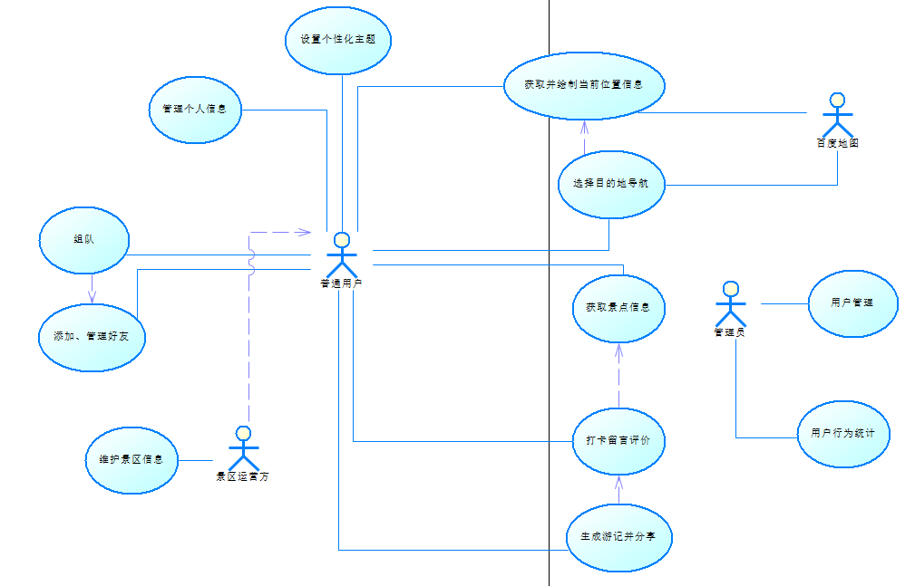

Actor：

普通用户：使用霍格沃兹地图的大部分用户

景区运营方：霍格沃兹地图涉及到的景区的运营方

管理员：霍格沃兹地图的管理员

百度地图：霍格沃兹地图中调用的百度地图API

Usecase：

管理个人信息：普通用户在个人中心查看或者修改个人信息

设置个性化主题：普通用户在个人中心查看或者修改个人信息

添加、管理好友：普通用户在好友列表添加、管理好友

组队：普通用户在即将出行游玩时进行组队

获取景点信息：普通用户选定一个景点获取景点详细信息

打卡留言评价：普通用户在景点页面进行打卡并对景点评价

生成游记并分享：普通用点击生成游记自动生成一篇游记

获取并绘制当前位置信息：普通用户可通过百度地图API获取位置信息并在主页绘制

选择目的地导航：普通用户选择一个目的地使用系统进行导航

维护景区信息：景区运营方维护景区信息，新增景区信息或更新存储在数据库的景区信息

用户管理：管理员查看数据库中的用户信息并对用户信息进行更新

用户行为统计：管理员统计各景点各季的旅行热度、游客的旅行方式和消费需求

### <Use case1 规约>

管理个人信息

普通用户在个人中心查看或者修改个人信息。

基本流：

1.登录

这个use case从普通用户使用用户名密码登录开始。

2.进入个人中心查看个人信息

普通用户点击个人中心按钮进入个人中心。从数据库获取个人信息，普通用户查看个人信息。

3.修改个人信息

普通用户修改个人信息。

4.确认并退出

普通用户点击确认，确定对用户信息修改完毕，然后退出。

备选流

1a登录信息错误

跳出提示框，提示用户“用户名或密码错误”并返回1。

3a退出

1)系统提示用户保存。

2)用户选择不保存，系统放弃临时信息，用户信息不变。

4a保存失败

跳出提示框，提示用户“保存失败请重试”并返回3。

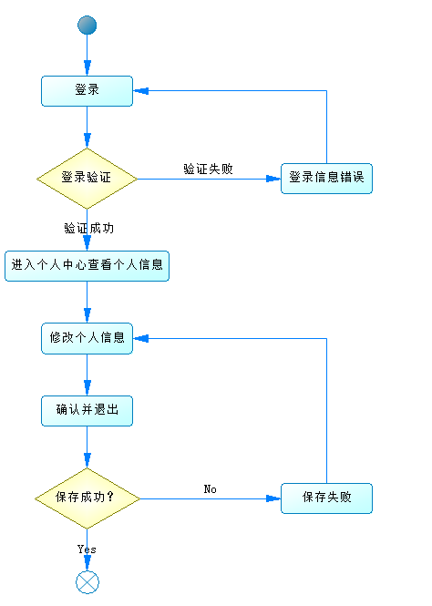

### <Use case2 规约>

设置个性化主题

普通用户在个人中心查看或者修改个人信息。

基本流：

1.登录

这个use case从普通用户使用用户名密码登录开始。

2设置个性化主题

普通用户对个性化设置进行修改。

3.确认并退出

普通用户点击确认，确定对个性化设置修改完毕，然后退出。

备选流

1a登录信息错误

跳出提示框，提示用户“用户名或密码错误”并返回1。

2a未设置

普通用户未对个性化设置进行设置时，使用系统默认设置。

2a退出

1)系统提示用户保存。

2)用户选择不保存，系统放弃临时信息，个性化设置不变。

3a保存失败

跳出提示框，提示用户保存失败。

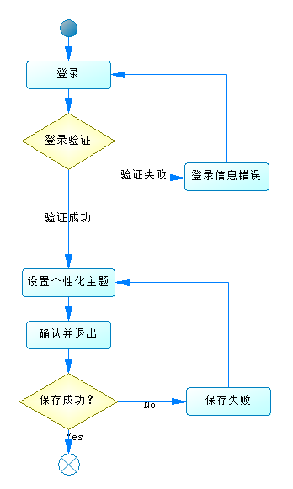

### <Use case3 规约>

添加、管理好友

普通用户在好友列表添加、管理好友。

基本流：

1.登录

这个use case从普通用户使用用户名密码登录开始。

2.进入好友列表

普通用户点击好友列表按钮进入好友列表。

3.发起添加申请或管理好友

普通用户通过搜索用户ID或扫描二维码向其他用户发出好友申请，其他用户同意该申请后，双方成为好友。普通用户管理其好友列表，包括设置备注、删除好友。

4.退出

普通用户退出系统。

备选流

1a登录信息错误

跳出提示框，提示用户“用户名或密码错误”并返回1。

3a用户不存在

跳出提示框，提示用户“搜索不到该用户”。

3b申请不通过

添加好友申请被拒绝，则添加好友失败。

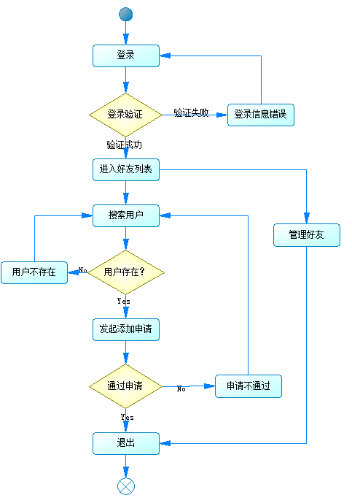

### <Use case4 规约>

组队

普通用户在即将出行游玩时进行组队。

基本流：

1.包含“添加、管理好友”use case。

2邀请好友

普通用户通过过好友列表向好友发出组队邀请，包括双人组队和多人组队。

3.共享位置信息

组队邀请通过后，所有成员应能在地图上看到成员数量以及所有成员的位置信息。

4.结束组队

游玩结束，用户退出系统退出队伍。

备选流

2a对方不在线

跳出提示框，提示用户“对方不在线”。

2b对方拒绝接受邀请

跳出提示框，提示用户“对方拒绝你的邀请”。

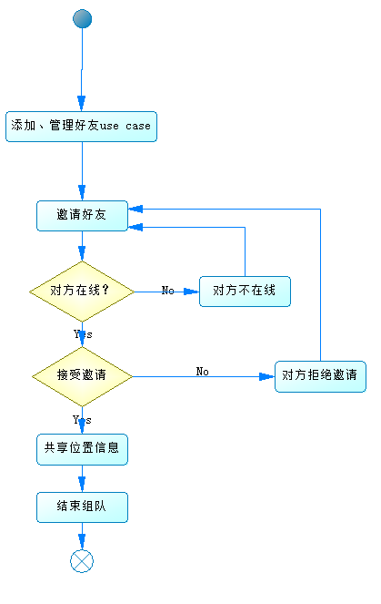

### <Use case5 规约>

获取景点信息

普通用户选定一个景点获取景点详细信息。

基本流：

1.登录

这个use case从普通用户使用用户名密码登录开始。

2.搜索、选择景点或推荐景点

普通用户进入景点页面，查看从数据库获取的讲点详细信息。

3.退出

普通用户退出系统。

备选流

1a登录信息错误

跳出提示框，提示用户“用户名或密码错误”并返回1。

2a景点不存在

跳出提示框，提示用户“景点不存在”，返回2。

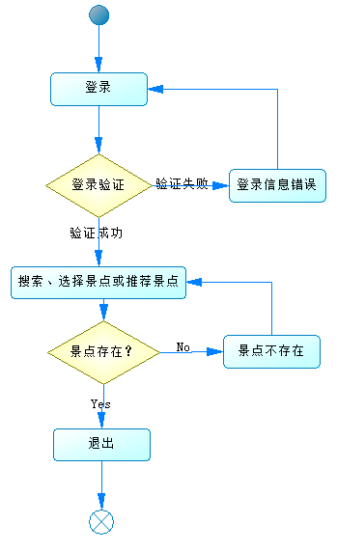

### <Use case6 规约>

打卡留言评价

普通用户在景点页面进行打卡并对景点评价。

基本流：

1.包含“获取景点信息”use case。

2.打卡/留言/评价

普通用户点击打卡按钮进行打卡或普通用户点击文本输入框进行留言或普通用户在景点界面对景点进行评价。

3.退出

普通用户退出系统。

备选流

2a已打卡

跳出提示框，提示用户“已打卡”。

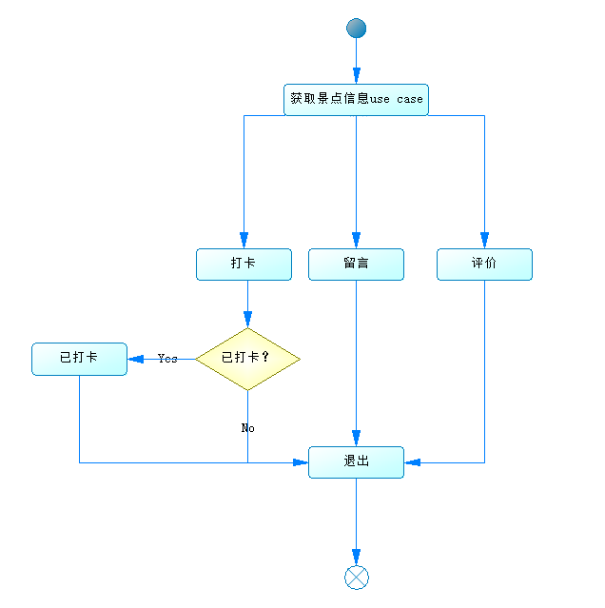

### <Use case7 规约>

生成游记并分享

普通用点击生成游记自动生成一篇游记。

基本流：

1.包含“打卡留言评价”use case。

2.选择日期

选择要生成游记的日期。

3.生成游记

普通用户点击生成游记按钮，系统基于所选时间段游客打卡的景点及其对该景点的留言评价自动生成游记。

4.分享

普通用户在第三方软件分享所生成的游记。

5.退出

普通用户退出系统。

备选流

2a未打卡留言评价

跳出提示框，提示用户“所选时间段没有参观景点”。

4a退出

用户未分享可直接退出系统。

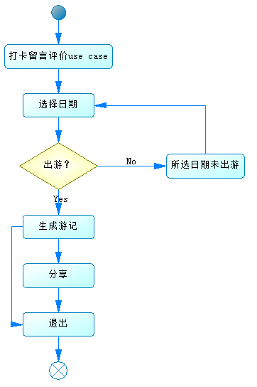

### <Use case8 规约>

获取并绘制当前位置信息

普通用户可通过百度地图API获取位置信息并在主页绘制。

基本流：

1.登录

这个use case从普通用户使用用户名密码登录开始。

2.获取当前位置信息

基于LBS获取位置信息。

3.调用百度地图API。

调用百度地图API，传递位置信息。

4.绘制地图

百度地图绘制地图。

备选流

1a登录信息错误

跳出提示框，提示用户“用户名或密码错误”。

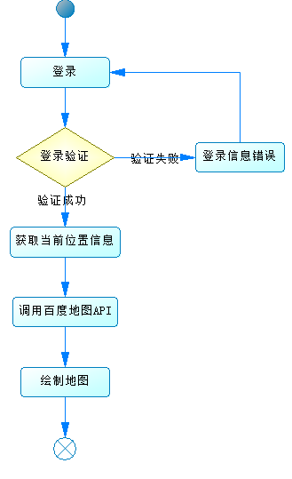

### <Use case9 规约>

选择目的地导航

普通用户选择一个目的地使用系统进行导航。

基本流：

1.包含“获取并绘制当前位置信息”use case。

2.选择目的地

普通用户选择一个目的地。

3.调用百度地图API

调用百度地图，并提示用户是否选择自动语音讲解景点。

4.百度地图导航

百度地图API计算路线并进行导航。

备选流

3a不选择语音讲解

用户可选择不使用自动语音讲解功能

4a不使用百度规划路线

用户可选择不使用规划旅行自行前往或使用系统推荐游玩路线。

4b导航失败

跳出提示框，提示用户“导航失败，请重试”。

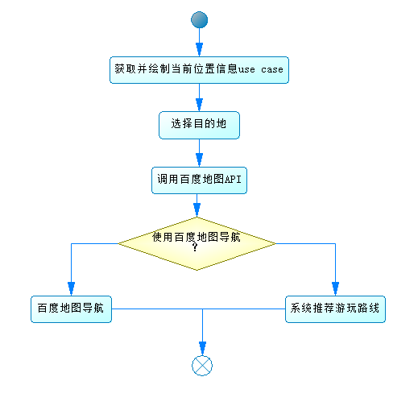

### <Use case10 规约>

维护景区信息

景区运营方维护景区信息，新增景区信息或更新存储在数据库的景区信息。

事件流：

基本流：

1.登录

这个use case从景区运营方使用用户名密码登录开始。

2.选择景区

景区运营方从景区列表里选择所需要的景区或者新增景区。

3.对景区的信息进行查询并添加或者更新信息

景区运营方查看从数据库获得的景区信息，对其进行修改并更新到数据库。或者新增一个景点，并 添加到数据库。

4.确认并退出

景区运营方点击确认，确定对景区信息更新完毕，然后退出。

备选流

1a登录信息错误

跳出提示框，提示用户“用户名或密码错误”并返回1。

2a权限不足

跳出提示框，提示用户“权限不足”。

2-3a退出

1)系统提示用户保存。

2)用户选择不保存，系统放弃临时信息，景区信息不变。

4a保存失败

跳出提示框，提示用户“保存失败，请重试”并返回3。

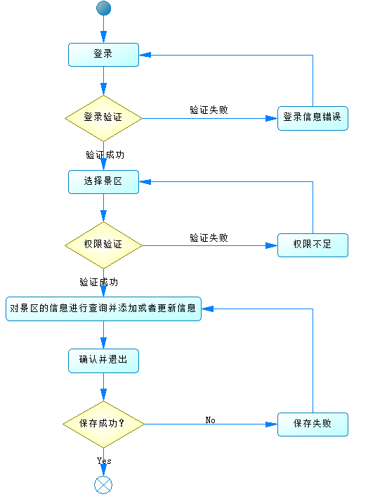

### <Use case11 规约>

用户管理

管理员查看数据库中的用户信息并对用户信息进行更新。

事件流：

基本流：

1.登录

这个use case从管理员使用用户名密码登录开始。

2.选择用户

管理员从用户列表里选择所需要的用户。

3.查询并更新信息

管理员查看从数据库获得的用户信息，对其进行修改并更新到数据库。

4.确认并退出

管理员点击确认，确定对用户信息更新完毕，然后退出。

备选流

1a登录信息错误

跳出提示框，提示用户“用户名或密码错误”并返回1。

2-3a退出

1)系统提示用户保存。

2)用户选择不保存，系统放弃临时信息，用户信息不变。

4a保存失败

跳出提示框，提示用户“保存失败，请重试”并返回3。

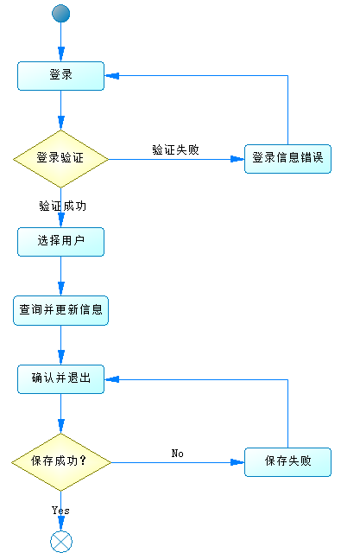

### <Use case12 规约>

用户行为统计

管理员统计各景点各季的旅行热度。

基本流：

1.登录

这个use case从管理员使用用户名密码登录开始。

2.查看统计信息

从数据库获取统计信息，管理员查看统计信息。

3.退出

管理员退出系统。

备选流

1a登录信息错误

跳出提示框，提示用户“用户名或密码错误”并返回1。

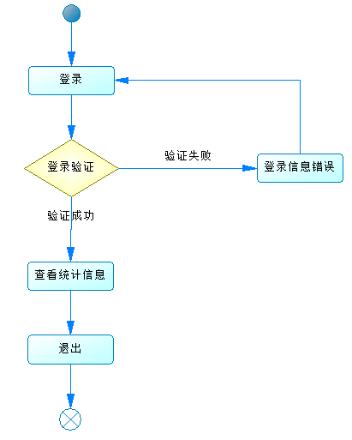

## 易用性

游客和景区管理员不需要经过培训就能高效的使用我们的产品。而管理员可能需要经过一上午的培训才能够高效的使用我们的产品。

我们产品的界面总体来说与市面上的地图app（如百度地图）比较相似，界面干净整洁，各个主要功能的对应图标清晰可见，需要用户做的操作屈指可数，对用户很友好。

### <可用性需求一>

该系统应该便于使用并且适合广大游客使用，操作难度与市面的导航软件复杂程度一致。

### <可用性需求二>

该系统应该包含新手引导，并且在之后可以在app内阅读帮助说明，用户应该能够在app的说明文档上找到所有的操作说明，不需要通过客服或者他人指导。

## 可靠性

### <可靠性需求一>

该系统应该能每天24小时，每周7天不间断工作。

### <可靠性需求二>

该系统在正常的工作环境下，一年内发生故障的时间应该小于0.01%，发生故障后的维护时间不超过两天。

### <可靠性需求三>

该系统的两次故障平均间隔时间应大于6个月。

### <可靠性需求四>

最高错误率不超过0.32‰达到CMM5级。

### <可靠性需求五>

地图最高分辨率以及导航精确程度与百度地图相同。

### <可靠性需求六>

小错误（如无法评论、无法分享到第三方软件、无法生成游记、讲解自动播放失效等）发生的概率不超过0.5%，大错误（如地图显示异常、导航功能异常等）发生的概率不超过0.1%，严重错误（如景点数据丢失、用户数据丢失、地图导航功能完全失效等）发生的概率不超过0.01%。

## 性能

### <性能需求一>

该系统要求支持1000个并发用户，最长响应时间为3秒（不包括网络延迟）。

### <性能需求二>

该系统应该实现平均吞吐量在40/sec以上。

### <性能需求三>

该系统应保证能提供至少128 MB内存空间和200 MB存储空间。

### <性能需求四>

降级模式为：减去评论、周边推荐、生成游记等扩展功能，仅保留导游导航语音讲解的基本功能。

## 可支持性

### <可支持性需求一>

该系统应该便于维护，与地图信息等相关的数据应该是可以在不重新修改编译系统的情况下进行修改。

### <可支持性需求二>

该系统应该支持安卓平台，在不同机型的手机上能够很好的适应，调整页面的布局结构。数据库应该能支持MySQL、MongoDB、云数据库。后端为Spring Boot框架。

### <可支持性需求三>

编码标准为utf-8，使用百度地图SDK。

### <可支持性需求四>

该系统命名规则遵循驼峰命名法。

### <可支持性需求五>

该系统应防止用户窃取他人隐私。特权服务应该进行身份认证。

## 设计约束

### <设计约束一>

地图基本信息需由百度地图开放平台获取,所以部分地图基本信息需依赖于百度地图开放平台提供的信息。

### <设计约束二>

地图语音包图片等大规模信息使用阿里云OSS对象存储服务，所以需要从阿里云获取该部分数据。

### <设计约束三>

地图详细信息如评分等需要存储至MongoDB数据库,所以需要该数据库的支持。

### <设计约束四>

前端使用Android原生语言进行开发。后端使用Spring Boot框架进行开发。

### <设计约束五>

服务器使用阿里云服务器。

## 联机用户文档和帮助系统需求

用户可以使用每种系统功能的在线帮助。用户手册中涵盖的每个主题也都可以通过在线帮助获得。同时在用户第一次使用产品时，产品能够识别出来并给出新手教程。

## 接口

### 用户界面

一套简洁美观实用的UI界面。

### 硬件接口

GPS定位、存储设备、触摸屏、声音播放设备

### 软件接口

应该能与整个系统的基础模块完好对接，并且与百度地图提供的接口完好对接。

### 通信接口

本系统应该通过广域网连接，由于服务器IP可能是动态。

在程序内部应该有接口可以自动通过URL或DNS获得实际的服务器连接IP。

## 适用的标准

因为是课程大作业，目前只针对上海交通大学，产品尚且不够完善，具体适用标准参见课程给出的对应标准。